【事故调查报告】马鞍山市云鼎建材有限公司“6.20” 坍塌事故调查报告
来源：马鞍山市雨山区·基层重点领域 马鞍山市雨山区·基层重点领域
原文链接：https://www.masys.gov.cn/xxgk/openness/detail/content/61285272d1da9b012c8b4567.html
发布时间：2021-08-13 抓取时间：2026-10-14 正文含图，已嵌入原图

2021年6月20日凌晨3时11分，我区向山镇境内马鞍山市云鼎建材有限公司（以下简称云鼎建材公司）发生一起事故，死亡1人。事故发生后，区政府和市应急局分管领导，区应急管理局、向山镇主要负责人、分管负责人第一时间赶赴现场，了解事故情况，指导善后工作。依据《生产安全事故报告和调查处理条例》第二十二条、第二十九条，《安徽省生产安全事故报告和调查处理办法》第十七条、第十九条之规定，区政府成立了由常务副区长王维为组长，区应急管理局主要负责人为副组长，区纪委监委、区人社局、区总工会、雨山公安分局、向山镇有关人员及安全专家为成员的事故调查组。调查组通过现场勘察、询问相关人员和查看资料等方式，对事故进行了认真调查。现将事故调查情况报告如下：
一、涉事单位概况
马鞍山市云鼎建材有限公司成立于2018年1月9日，注册资本：1000万元，公司统一社会信用代码：91340500MA2RFB0M71，法定代表人：鲁绪武，企业注册地址：马鞍山市雨山区向山镇陶村，经营范围：建材加工、批发零售、矿产品批发零售。调查组经调查了解，该公司实际负责人为鲁绪武的姐夫何守云（男，53岁，本市人，身份证号码：34050519********32，现租住在向山镇松源小区）。该企业安全员由何守云兼任，因该企业为微型企业，无正式文件任命的安全员，企业安全管理工作均由何守云负责。
二、事故发生地勘查概况
经现场勘查，该起事故发生在雨山区向山镇陶村村境内云鼎建材公司原料堆场处，堆场位于公司正北方，堆场原料为建材石粉，堆高约7.8米。
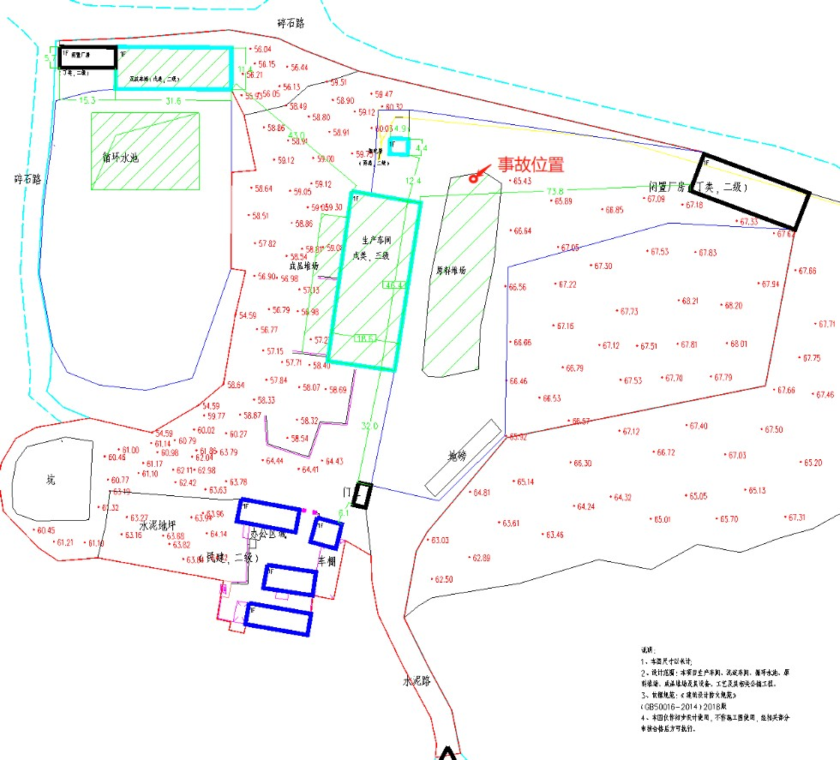
（该图为云鼎建材公司平面布置图）
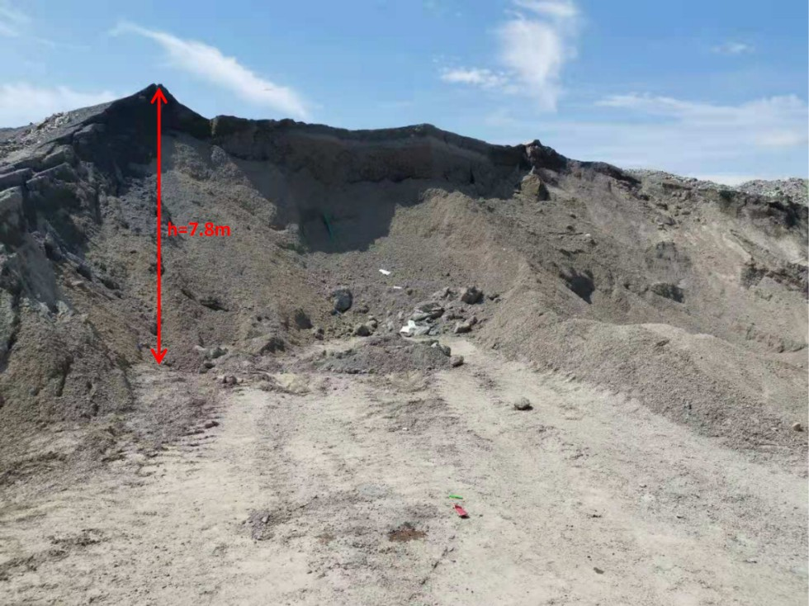
（该图为云鼎建材公司事故发生地）
三、事故发生经过
2021年6月19日下午6时起，云鼎建材公司负责人何守云安排机修工刘宗兵、装载机驾驶员徐文俊在公司原料堆场进行作业，刘宗兵为现场负责人，徐文俊驾驶装载机运输石粉原料。
6月20日3时11分，当徐文俊驾驶装载机驶离原料堆场后，刘宗兵自行爬上料堆拖拽夹在料堆中的防尘网，突然防尘网上方的石粉堆发生坍塌将刘宗兵掩埋。徐文俊驾驶装载机回到原料堆场时发现现场无人，只遗留一只点亮的手电筒，于是徐文俊立即下车在原料堆场及厂区四处寻找刘宗兵，均未发现其人，这时徐文俊考虑到刘宗兵有可能被堆料石粉掩埋，于是徐文俊招呼另一名工人返回原料堆场挖掘石粉寻找刘宗兵，约3时20分，刘宗兵被从石粉堆中救出，但已无自主意识。随后徐文俊拨打110报警、120急救电话求助，并电话向公司负责人报告。
6月20日3时50分左右，120救护车到达现场，经救护人员抢救及确认，刘宗兵已经死亡。110接警后也赶到现场进行勘察，后刘宗兵的遗体被送往市殡仪馆。
四、事故应急处置评估
（一）应急处置情况
事故发生后，现场人员第一时间进行了救援。
3时11分，刘宗兵被坍塌的石粉料掩埋后，徐文俊立即下车查看，并向其他工人呼救。
3时20分左右，刘宗兵被现场工人挖掘出来，徐文俊拨打110报警、120急救电话求助，并向公司负责人汇报。
3时50分左右，120救护车赶到现场并对刘宗兵进行救护，经现场抢救及确认，刘宗兵已经死亡。110接警后也赶到现场进行勘察。
（二）应急处置评估
事故应急相关部门联动紧密，善后处置得当。
五、事故造成的人员伤亡情况
该起事故造成一人死亡。死者：刘宗兵，男，55岁，身份证号：340505196*********，本市雨山区向山镇人。
六、事故发生的原因和事故性质
（一）事故发生的原因
1、直接原因：刘宗兵拖拽原料堆中的防尘网导致上方的原料堆石粉坍塌，将刘宗兵掩埋致死。
2、间接原因：
（1）刘宗兵安全意识淡薄，在装载机作业场所违章作业。
（2）云鼎建材公司未落实安全生产主体责任，未开展危险源辨识和评估，未及时排查生产安全事故隐患，作业现场未按要求实施人车分流。
（3）云鼎建材公司未按规定对员工开展安全生产教育培训，员工安全生产知识掌握少，不熟悉安全生产规章制度和安全操作规程。
（4）云鼎建材公司主要负责人、安全管理员何守云落实安全生产责任制不到位，未推动落实企业安全生产规章制度和操作规程，作业现场违章作业未及时有效制止。
（二）事故性质
这是一起生产安全责任事故。
七、事故责任的认定以及处理建议
1、刘宗兵安全意识淡薄，违章作业,对这起事故发生负有直接责任。鉴于刘宗兵已死亡，建议不予追究责任。
2、云鼎建材公司未落实安全生产主体责任，安全生产管理工作混乱，对作业现场未按要求实施人车分流，未落实安全防范措施，隐患排查不到位，企业员工教育培训不到位，对事故的发生负有管理责任。违反了《中华人民共和国安全生产法》第二十二条、第二十五的相关规定，依据《中华人民共和国安全生产法》第一百零九条第一项的规定，建议区应急管理局给予行政处罚。
3、云鼎建材公司主要负责人、安全管理员何守云，未按要求落实企业安全生产各项职责，未督促、检查本企业的安全生产工作，及时消除事故隐患，对事故发生负有管理责任。违反了《中华人民共和国安全生产法》第十八条、第二十二条的相关规定，依据《中华人民共和国安全生产法》第九十一条第二款、第三款，第九十二条第一款，第九十三条的规定，建议区应急管理局给予行政处罚。
八、事故防范及整改措施
1、云鼎建材公司要加强安全生产教育培训，落实企业安全生产主体责任，作业现场实施人车分流，增加安全警示标志，强化作业现场的安全监督检查，杜绝违章作业的发生。
2、云鼎建材公司要完善和落实各项安全管理制度、岗位责任制，认真开展隐患排查和治理工作，吸取本次事故的教训，举一反三、引以为戒，杜绝生产安全事故的发生。
3、各载体单位及区负有安全管理职责的单位和部门要认真总结该起事故发生的教训，加大对生产过程中“三违”现象的督查检查力度，防止同类事故再次发生。
附件：《中华人民共和国安全生产法》相关条款

马鞍山市云鼎建材有限公司“6.20”坍塌事故调查组
2021年8月11日
附件：
《生产安全事故报告和调查处理条例》

第二十二条
根据事故的具体情况，事故调查组由有关人民政府、安全生产监督管理部门、负有安全生产监督管理职责的有关部门、监察机关、公安机关以及工会派人组成，并应当邀请人民检察院派人参加。
事故调查组可以聘请有关专家参与调查。

第二十九条

《安徽省生产安全事故报告和调查处理办法》

第十七条

第十九条
根据事故的具体情况，事故调查组由有关人民政府、安全生产监督管理部门、负有安全生产监督管理职责的有关部门、监察机关、公安机关以及工会派人组成，并应当邀请人民检察院派人参加。
事故调查组组长由负责事故调查的人民政府指定。事故调查组组长主持事故调查组的工作。

《中华人民共和国安全生产法》

第十八条
（一）建立、健全本单位安全生产责任制；
（二）组织制定本单位安全生产规章制度和操作规程；
（三）组织制定并实施本单位安全生产教育和培训计划；
（四）保证本单位安全生产投入的有效实施；
（五）督促、检查本单位的安全生产工作，及时消除生产安全事故隐患；
（六）组织制定并实施本单位的生产安全事故应急救援预案；
（七）及时、如实报告生产安全事故。

第二十二条
(一)组织或者参与拟订本单位安全生产规章制度、操作规程和生产安全事故应急救援预案;
(二)组织或者参与本单位安全生产教育和培训，如实记录安全生产教育和培训情况;
(三)督促落实本单位重大危险源的安全管理措施;
(四)组织或者参与本单位应急救援演练;
(五)检查本单位的安全生产状况，及时排查生产安全事故隐患，提出改进安全生产管理的建议;
(六)制止和纠正违章指挥、强令冒险作业、违反操作规程的行为;
(七)督促落实本单位安全生产整改措施。

第二十五条
生产经营单位使用被派遣劳动者的，应当将被派遣劳动者纳入本单位从业人员统一管理，对被派遣劳动者进行岗位安全操作规程和安全操作技能的教育和培训。劳务派遣单位应当对被派遣劳动者进行必要的安全生产教育和培训。
生产经营单位应当建立安全生产教育和培训档案，如实记录安全生产教育和培训的时间、内容、参加人员以及考核结果等情况。

第九十一条
生产经营单位的主要负责人有前款违法行为，导致发生生产安全事故的，给予撤职处分；构成犯罪的，依照刑法有关规定追究刑事责任。
生产经营单位的主要负责人依照前款规定受刑事处罚或者撤职处分的，自刑罚执行完毕或者受处分之日起，五年内不得担任任何生产经营单位的主要负责人；对重大、特别重大生产安全事故负有责任的，终身不得担任本行业生产经营单位的主要负责人。

第九十二条
（一）发生一般事故的，处上一年年收入百分之三十的罚款;

第九十三条

第一百零九条
（一）发生一般事故的，处二十万元以上五十万元以下的罚款。

